Allegato F

Istruzioni per la compilazione e la presentazione on line dei progetti
AVVISO PER PROGETTI DI ALTA FORMAZIONE IN AMBITO CULTURALE
ATTRAVERSO L’ATTIVAZIONE DI BORSE DI STUDIO, BORSE DI RICERCA O ASSEGNI DI RICERCA
Bando ricerca anno 2024

Si accede al Sistema Informativo FSE all’indirizzo https://web.rete.toscana.it/fse3 con l’utilizzo di Tessera Sanitaria attivata (o altra CNS), mediante le credenziali SPID (Sistema Pubblico di Identità Digitale) (per il cui rilascio si possono seguire le indicazioni della pagina open.toscana.it/spid) oppure con CIE (Carta di Identità Elettronica) abilitata.

Per poter procedere alla compilazione on line della domanda, l’operatore dell’ente deve risultare registrato sul sistema.

Pertanto se l’operatore incaricato non fosse registrato è necessario per prima cosa compilare la sezione "Inserimento dati per richiesta accesso".

Una volta registrato, l’operatore può procedere alla compilazione del formulario on line accedendovi direttamente dal link https://web.rete.toscana.it/fse3/gateway?applicativo=fse3&passo=/indexFormularioV&funzionalita=indexFormularioV&operazione=indexFormularioV.

Per presentare una candidatura sul sistema informativo FSE tramite il "Formulario di presentazione progetti FSE on-line” occorre cliccare sul relativo link

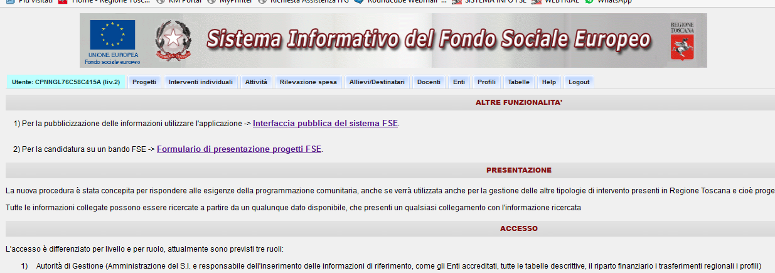

Come prima cosa è necessario consultare i bandi/avvisi presenti in procedura e ricercare quello d’interesse, sul quale si intendono presentare i progetti di Ricerca.

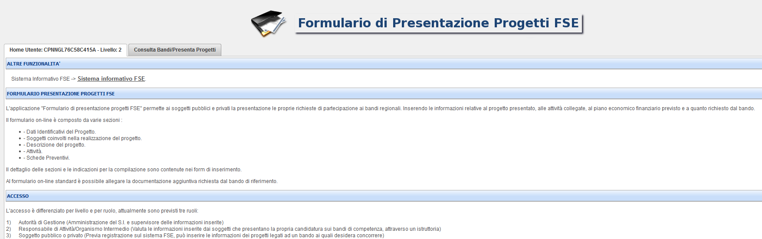

Una volta individuato il bando d’interesse è possibile procedere alla compilazione on line del formulario, cliccando sulla relativa icona.

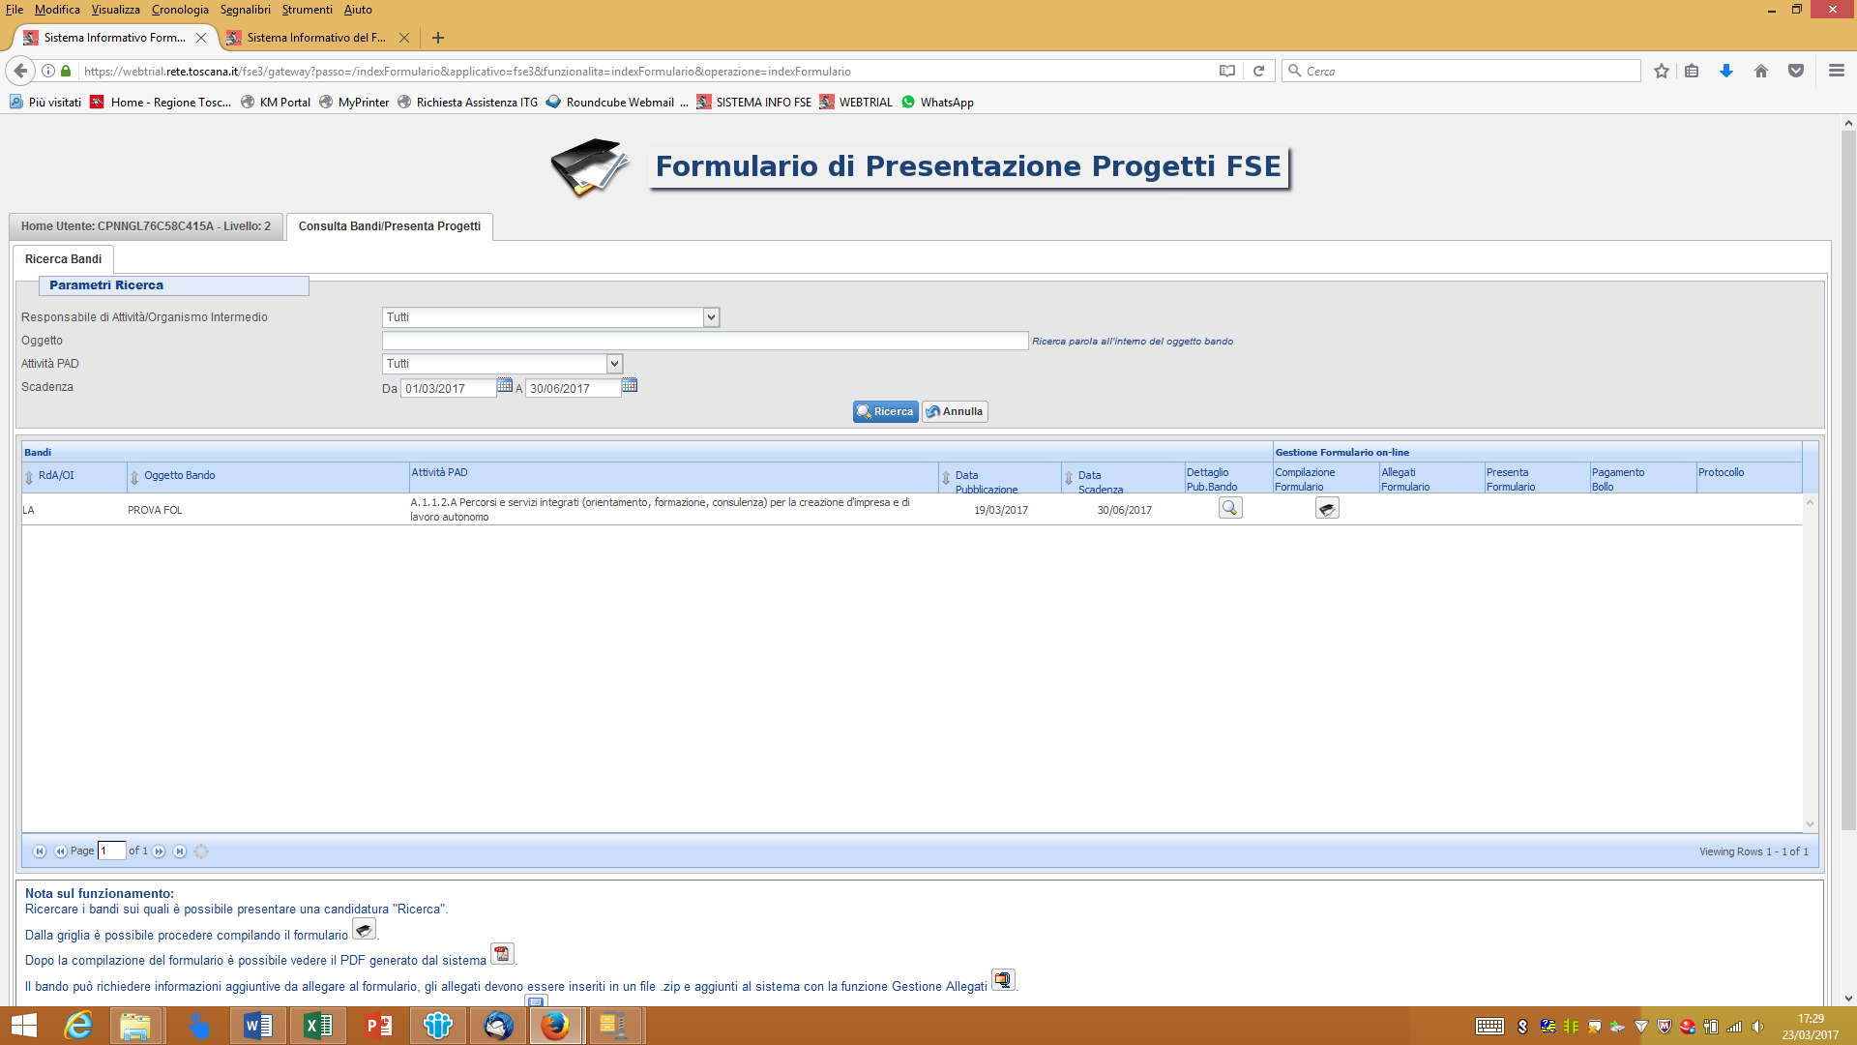

La compilazione del formulario on line si compone di 5 sezioni:
- Dati Identificativi del Progetto
- Soggetti coinvolti nella realizzazione del progetto, in questa sezione dovranno essere valorizzati i campi in riferimento al solo OR proponente, le informazioni inerenti tutti gli altri soggetti che collaborano alla sua realizzazione sono contenute nella scheda di progetto (allegato B)
- Descrizione del progetto
- Attività, in questa sezione vengono richieste le informazioni relative al progetto di ricerca.
- Scheda Preventivo, in questa sezione si deve inserire il preventivo del progetto di ricerca

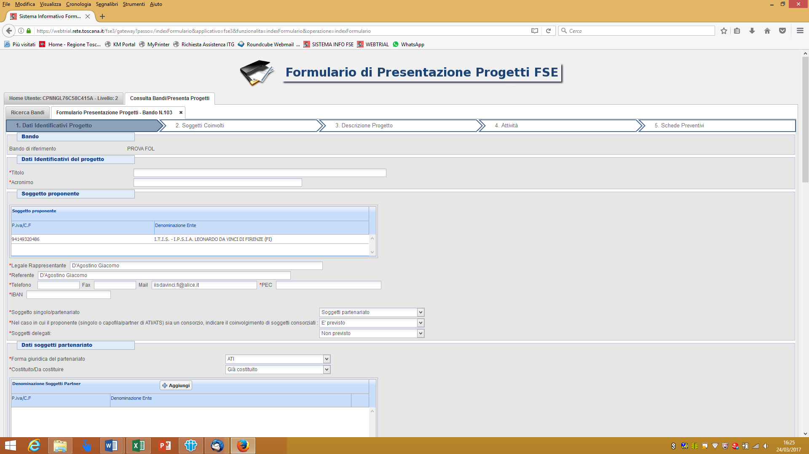
Le sezioni devono essere compilate tenendo conto della sequenza in cui vengono presentate, quindi prima la 1, poi la 2 ecc.
Ogni sezione deve essere salvata.
Una volta compilata e salvata l’ultima sezione l’applicazione ripresenta la pagina iniziale dalla quale è possibile:
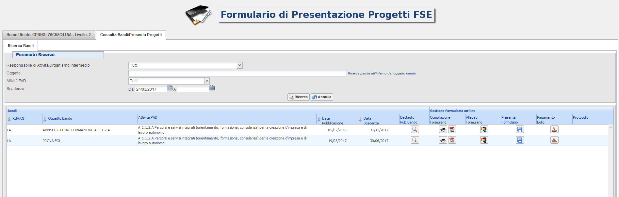

- Visualizzare e stampare la versione PDF di quanto inserito
- Allegare in upload i seguenti documenti e secondo le seguenti modalità:
  - domanda di finanziamento (allegato A) con relativi allegati (eventuali atti di delega alla firma e copia dei documenti di identità), nel caso siano necessari;
  - scheda di progetto allegato B) e relativi allegati (curricula, eventuali atti di delega alla firma e copia dei documenti di identità, ecc).
  - Altri allegati di progetto (allegato C ecc.)
Tutti i documenti da allegare in upload devono essere in formato pdf, inseriti in un file .zip e aggiunti al sistema con la funzione Gestione Allegati
Il file.zip può avere dimensioni massime pari a 5 MB; possono essere allegati più file .zip (della dimensione max di 5 MB ciascuno).

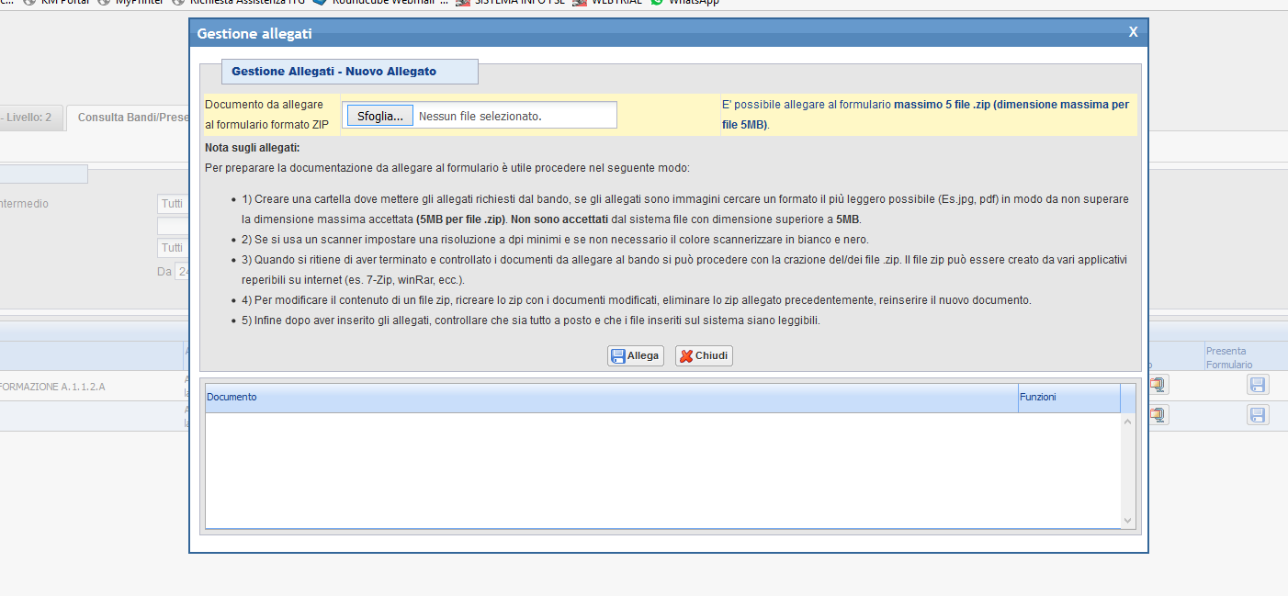

- Non attivare il pagamento del bollo on-line attraverso la funzione (i soggetti pubblici non sono soggetti a bollo)
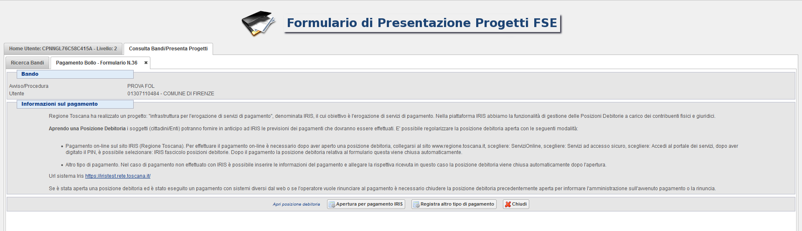

- Presentare il formulario online
La presentazione del formulario online (presentazione della domanda) deve essere effettuata dal legale rappresentante dell’OR proponente o da un suo delegato (in questo caso è necessario inserire anche l’atto di delega).
Per poter presentare la domanda e/o compilare il formulario è necessario essere registrati sul sistema informativo.
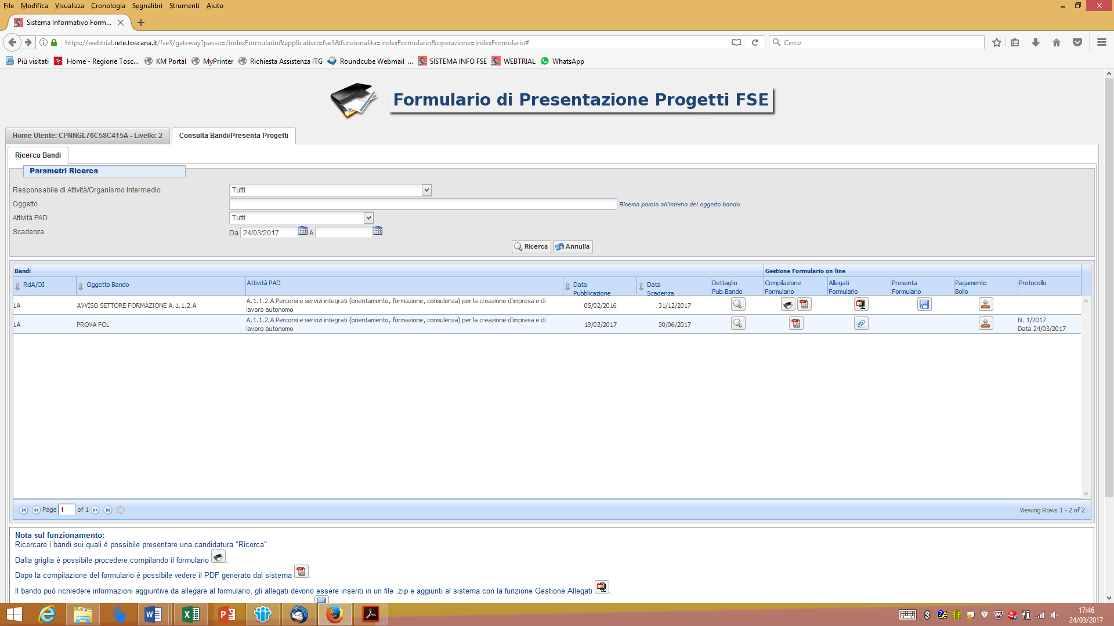
Con la presentazione del formulario si ha la protocollazione e i dati inseriti non saranno più modificabili.

Si ricorda:
- la denominazione dei files da allegare alla domanda di finanziamento deve essere tassativamente breve ed esplicativa rispetto al contenuto del file stesso
- la denominazione dovrà SEMPRE riportare all’inizio l’acronimo del progetto, quindi separata da un trattino, la restante parte del nome del file
- l’acronimo del progetto dovrà contenere esclusivamente numeri e/o lettere maiuscole per un massimo di 8 caratteri senza utilizzare alcun carattere speciale e/o punteggiatura

